



**زیربرنامه:**

Check22(Edge*)

|  |  |  |
| --- | --- | --- |
| **توسعه دهندگان** | مرتضی نامور |  |
| **تهیه کنندگان مستند** | مرتضی نامور | |
| **تاییدکنندگان** | مرتضی نامور | |
| **تاریخ تنظیم سند** | 22/02/1394 | |
| **شناسه سند** | **MC2F003F1** | |
| **زبان برنامه‌نویسی** | **Fortran 90** | |

1. وظایف

وظیفه این متد تشخیص این مطلب است که آیا امکان انجام عملیات Flip22 وجود دارد یا خیر. ورودی متد آدرس یک ضلع (Edge) می باشد.

1. توضیحات و تئوری­ها

بمنظور انجام عملیات flip22 چند شرط باید مورد بررسی قرار بگیرد . اول آن که ضلع ورودی به متد باید یک ضلع مرزی باشد. نکته دیگر آن است که این ضلع حتما دارای دو المان از نوع تتراهدرال باشند.

شرط سوم نیز آن است که مجموع حجم دو المان اولیه باید با مجموع حجم دو المان جدید برابر باشد

3- بخش های زیر برنامه

1. پیدا کردن المان های متصل به ضلع ورودی متد

بدون توضیح

1. بررسی شرایط المان های متصل

در این بخش بررسی می شود که اولا تعداد دو المان حتماً متصل به ضلع ورودی باشد. سپس بررسی می شود که هر دو المان از نوع تتراهدرال باشند و در نهایت بررسی می شود که ضلع ورودی مرزی باشد. در صورت برقراری تمام این این شروط ، یک آرایه با 5 درایه برای ذخیره گره ها تعریف می شود که دو درایه اول آن ، گره های روی ضلع ورودی هستند. سپس یک آرایه 4 تایی برای ذخیره حجم 4 المان (دو المان اولیه ، دو المان ثانویه) نیز تعریف می شود.

1. پیدا کردن وجه مشترک دو المان

در این بخش قصد داریم وجه مشترک دو المان را بیابیم . در شکل 1 این وجه توسط گره های 1، 2 و 5 ساخته شده است.بدین منظور کافیست در بین وجوه المان اول جستجو کنیم و هر وجهی را که با یکی از وجوه المان دوم برابر است، در پارامتر Fp ذخیره کنیم.

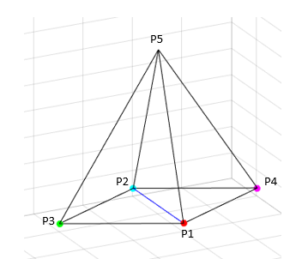

P3

P1

P5

1. دو المان تتراهدرال اولیه
2. پیدا کردن گره های دو المان

در این بخش قصد داریم گره های باقی مانده دو المان را بیابیم . توجه شود دو گره اولیه که دو سر ضلع ورودی بوده اند را وارد آرایه P کرده ایم. اکنون بدنبال مابقی گره ها هستیم.

ابتدا به کمک متد find گره های المان اول را می یابیم. سپس آن گرهی را پیدا می کنیم که درون وجه مشترک (Fp) نباشد. این گره را به عنوان درایه سوم در آرایه P وارد می کنیم. در شکل 1 این گره با رنگ سبز و شماره 3 نشان داده شده است.

سپس به سراغ المان دوم رفته و گره های آن را به کمک متد find پیدا می کنیم. در بین این گره ها گرهی را می یابیم که در وجه مشترک (Fp) نباشد. این گره را به عنوان درایه چهارم به آرایه P وارد می کنیم. در شکل 1 این گره به رنگ ارغوانی و شماره 4 نشان داده شده است.

در انتها نیز گرهی از وجه Fp را می یابیم که با گره 1 و 2 (گره های دو سر ضلع ورودی به متد (آبی رنگ)) مطابقت نداشته باشد. این گره به عنوان درایه پنجم به آرایه P اضافه می شود.

1. محاسبه حجم دو المان اولیه

بدون توضیح

1. محاسبه حجم دو المان ثانویه

در این بخش با توجه به نحوه ساخت المان ها و اینکه هر المان توسط چه گره هایی ساخته شده است ، حجم آن ها را محاسبه می کنیم. ابتدا به شکل زیر دقت کنید :

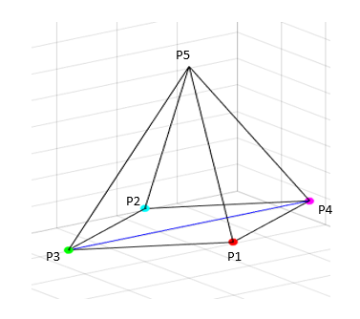

1. نحوه قرارگیری المان های ثانویه

در شکل 2 مشخص است که هر المان با چه گره هایی ساخته شده است. لذا به همین ترتیب حجم این المان ها محاسبه شده و در درایه مربوطه در آرایه a قرار می گیرد.

1. محاسبه مجموع حجم های المان های اولیه و ثانویه

در این بخش مجموع حجم المان های اولیه را در آرایه A و مجموع حجم المان های ثانویه را در آرایه B ذخیره می کنیم.

1. بررسی شرط مجاز بودن عملیات flip22

در این بخش بررسی می شود که آیا عملیات مجاز هست یا خیر. برای انجام عملیات این شروط باید بررسی شود:

* مقدار نرمال شده تفاضل مجموع حجم چهارالمان اولیه از مجموع حجم چهار المان ثانویه باید کوچکتر از $ε$ (مقدار بسیار نزدیک به صفر باشد)
* مقدار نرمال شده حجم تک تک المان های ثانویه باید بزرگتر از صفر باشد.

در صورتیکه این دو شرط هم زمان برقرار باشد خروجی متد برابر 1 خواهد بود.